Ficha de Conhecimentos – Estudo do Meio 2.º ano

Nome:

Data:

1. Liga cada profissional à sua função principal.

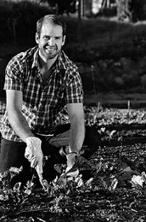

Zela pela segurança.
Trata os doentes.
Cultiva a terra.

2. Escreve o nome de cada uma das instituições que vês nas imagens.

3. Descobre, na sopa de letras, os nomes de seis profissões. Escreve-os.

4. Faz a legenda da ilustração.
A -
B -
C -
D -
E -

5. Completa as frases:
- Sou a . Fixo a planta ao solo.
- Sou o . Suporto os ramos, as folhas, as flores e os frutos.
- Sou a . Dou origem ao fruto.
- Sou o e tenho as que dão origem a uma nova planta.

6. Classifica cada afirmação como Verdadeira ou Falsa.

- Cuidar da Natureza é uma tarefa só dos outros.
- Na Natureza só deviam existir os animais de que gostamos.
- A poluição é uma ameaça à vida de alguns animais.
- A existência de diferentes seres vivos é importante para a Natureza.

7. Assinala com X as características de cada animal quanto ao revestimento do seu corpo e à sua forma de locomoção.

 | Pelos | Escamas | Penas | Pele nua | Caminha | Nada | Voa | Salta
Gato
Águia
Salmão
Sapo

- Observa estas imagens de animais e identifica-os recorrendo ao código de cores.
D
S
animais selvagens animais domésticos

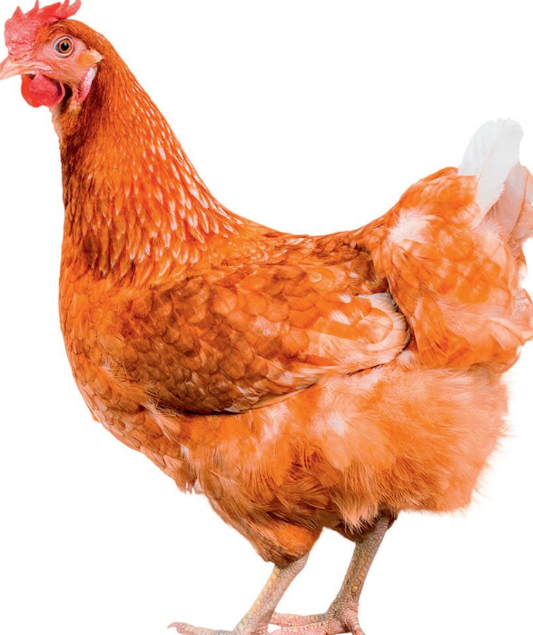 |  | 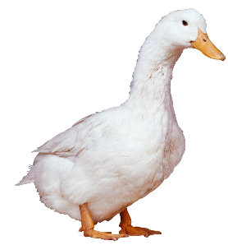

- . Escolhe um dos animais anteriores e completa a sua ficha de caracterização.
FICHA DE CARACTERIZAÇÃO
Nome | Revestimento:
 | Deslocação:
 | Alimentação:
 | Onde vive (habitat):

10. Escreve o nome de cada animal no local próprio.
girafa elefante estrela-do-mar vaca

cão golfinho formiga polvo

Animais que vivem em  ambientes terrestres | Animais que vivem em  ambientes aquáticos

11. Os animais têm diferentes caraterísticas. Faz a ligação correta.
Nascem da barriga da mãe.
Animais ovíparos

Nascem a partir dos ovos que as fêmeas (“mães”) põem.

Animais vivíparos

Alimentam-se de outros animais.

Animais Herbívoros

Alimentam-se de plantas.

Animais Omnívoros

Alimentam-se de outros animais e plantas.

Animais Carnívoros

